***Проект по экологическому воспитанию «Защитим природу»***

***Подготовила: воспитатель***

***Видерникова Ю.В.***

**г.Кизляр**

***Проект по экологическому воспитанию «Защитим природу»***

(старшая группа)

Автор публикации: Видерникова Ю.В

Направление: Формирование начал экологической культуры дошкольников.

*"Охранять природу - значит охранять Родину" (М. Пришвин)*

Лес – наш друг!

И не сразу, и не вдруг,  
Мы узнали: ЛЕС – наш друг.  
Нет без ЛЕСА кислорода,  
Сникнет сразу вся природа,  
Без него дышать не сможем  
И никто нам не поможет.  
Сдуют ветры урожай  
И тогда – прости, прощай!  
Обмелеют наши реки,  
Высохнут они навеки,  
Заболеют все зверушки  
Вплоть до маленькой норушки.  
Нет без ЛЕСА нам лекарств,  
На столах не будет яств.  
Пропадёт тогда планета,  
Горько мне писать всё это.  
А поэтому, друзья,  
Призываю всех вас я:  
Каждый кустик берегите,  
Без нужды костры не жгите,  
Цените каждую травинку  
И на листике дождинку.  
Сбережём ЛЕС от огня  
Для тебя и для меня.  
Красота живая – ЛЕС,  
Пусть растет он до небес!

*Н. Филимоненко*

Тема проекта: «Защитим природу!».

Тип проекта: Информационно - исследовательский.

Участники проекта: дети старшей группы, педагоги группы, родители.

Сроки проведения: в течение недели

Актуальность проекта.

Вся наша жизнь тесно связана с окружающей нас природой. Мы дышим воздухом, нам нужна вода. Природа дает нам пищу, одежду, жилище. Из земли мы добываем полезные ископаемые, на полях выращиваем урожай. В лесу заготавливаем древесину, грибы, ягоды. Природа дает нам всё необходимое для жизни, поэтому её нужно беречь.

Без воздуха не могут жить ни люди, ни животные, ни растения. Всем нужен чистый воздух. Но многочисленные фабрики и заводы загрязняют его. Ежедневно в атмосферу выбрасываются тысячи тонн сажи, золы и вредных газов. Загрязняют воздух и автомобили.

Так же невозможно на земле прожить и без воды. Вода нужна не только для бытовых нужд человека. Без воды не вырастет урожай на полях, не смогут работать заводы и фабрики. Человеку, животным, растениям нужна чистая вода. А если реки и озёра загрязняются выбросами различных заводов и фабрик, то вода становится вредной. Её нельзя пить, ею нельзя поливать поля. В загрязненной воде гибнет рыба, по берегам погибают растения.

Так же огромное значение в нашей жизни имеет и лес. Лес дает нам необходимую древесину. В лесах живут звери и птицы, растут грибы, орехи и ягоды. Леса украшают землю и очищают воздух, поэтому к ним нужно относиться бережно, их надо охранять.

Замечательный русский писатель М, Пришвин писал: «Мы хозяева нашей природы, и она для нас кладовая Солнца с великими сокровищами жизни. Мало того, чтобы сокровища эти охранять, их надо открывать и показывать. Для рыбы нужна чистая вода - будем охранять наши водоемы. В лесах, горах разные ценные животные - будем охранять наши леса и горы. Рыбе - вода, птице - воздух, зверю - лес, горы. А человеку нужна Родина. И охранять природу - значит охранять Родину».

Именно в дошкольном возрасте ребенок воспринимает окружающее наиболее эмоционально, он способен сочувствовать сопереживать, искренне удивляться, на этой основе возможно и необходимо развивать в детях любовь к природе, ее обитателям. Современные дети растут в обществе потребления, большинство людей даже не осознает, какой вред окружающей среде наносит каждый человек в отдельности.

Одна из актуальных проблем нашего времени - проблема взаимодействия человека с природой. Общеизвестно, что в последнее время значительно ухудшилось состояние экосистемы. Этому способствуют лесные пожары, вырубки, выпас скота, загрязнение атмосферы, истощение ресурсов, захламление лесов, истребление лекарственных растений, разорение птичьих гнезд, и т.д. Для того чтобы экосистема была здоровой и сильной, нужно гарантировать ей охрану и защиту. Проблема заключается в отсутствии экологической культуры и природоохранного сознания у людей, отсутствие системы непосредственного общения с природой.

Цель проекта: способствовать проявлению осознанно-нравственного отношения к природе у детей старшего дошкольного возраста и их родителей через непосредственное общение с экосистемой.

Задачи:

1. Формировать у детей элементарные экологические знания о природе.

2. Познакомить с правилами поведения в природе.

3. Воспитывать экологическую культуру, бережное отношение к природе у детей и взрослых.

4. Учить анализировать, делать выводы, видеть красоту русской природы.

5. Развивать у детей познавательный интерес к жизни животных в природе, наблюдательность, творческое воображение.

Прогнозируемый результат: формирование духовного, экологического, нравственного и личностного отношения к действительности, представления о том, что сохранность природы - обязанность человека.

Этапы проекта.

Подготовительный:

- что случится, если в природе исчезнет один вид насекомых, (растений или животных?)

- Почему это может произойти?

- Как это повлияет на нас?

- Как не допустить этого?

- Чтение детской литературы, экологических сказок и просмотр презентации

«Что будет, если исчезнут насекомые »

Формы детской деятельности

Рассматривание иллюстраций на тему «Экологическая цепочка»;

Разучивание стихов о жителях леса, о природе;

Отгадывание загадок о животных и растениях ;

Прослушивание аудиозаписей с голосами животных и звуками природы.

Слушание музыки «Полёт шмеля, «Вальс бабочек», «Полька»;

Раскрашивание картинок на тему «Охрана природы»

Дидактические экологические игры «Собери насекомое», «Четвертый лишний», «Один - много», «Назови ласково» и т.д.

Просмотр мультфильма, презентации

2 этап - организационно - практический

Содержание работы по экологическому воспитанию

Познавательные занятия;

целевая прогулка по экологической тропе детского сада;

наблюдение за животным и растительным миром;

за трудом взрослых;

трудовая деятельность в уголке природы, на участке и на огороде;

рассказы воспитателя о животных, растениях, неживой природы, о заповедниках, заказниках, памятниках природы т. д.

Методы и приемы работы с детьми по экологическому воспитанию

беседы и разговоры с детьми на экологические темы;

дидактические игры;

чтение литературы;

рассматривание демонстрационного материала;

заучивание стихов, пословиц, поговорок и др;

оформление стенгазеты «Береги природу!»

Совершенствование предметно-развивающей среды в группе (экологический уголок).

Пополнение экологического уголка дидактическим и наглядным материалом.

Проведение ООД с детьми по развитию представлений о лесе.

Развитие речи:

Просмотр иллюстраций на тему: «В лесу»,

«Санитары леса», «Спички не игрушка»

Беседы о правилах поведения на улице, в лесу, на природе.

Сочинение загадок, рассказов и сказок о лесе;

Просмотр мультфильма «Мальчик и Земля»

Просмотр презентации «Что будет, если исчезнут насекомые?»

Исследовательская деятельность на прогулке.

1. Взять лупу и рассмотреть муравья.

Обобщение: Муравьи живут в муравейнике одной большой и дружной семьей. В одном муравейнике муравьев столько, сколько людей в большом городе. Правит в муравейнике муравьиная царица. В молодости у нее были небольшие крылышки, и она любила порезвиться и полетать. Но, потом, став почтенной матерью большого муравьиного семейства, муравьиха отгрызает себе крылья и с этих пор живет в муравейнике. Она откладывает яички, из которых позже появятся личинки. О личинках будут заботиться рабочие муравьи: кормить и ухаживать за ними. Муравьи, появившись на свет, не растут. Какими родились, такими и пригодились. У муравья утолщенное брюшко, грудь, голова, три пары маленьких ножек. У муравья сильные челюсти. Как у всех насекомых, у муравьев есть усики - антенны, с помощью которых муравей получает информацию о запахе, вкусе и сообщает о ней своим собратьям.

Муравьи умеют ходить по гладким или наклонным поверхностям. Ведь на каждой лапке у муравья два коготка, между ними подушечка, выделяющая клейкую жидкость, которая и позволяет муравью не падать.

Муравьи больше всего любят лакомиться пядью - так называется вещество, выделяемое тлями. А еще едят муравьи других насекомых, особенно любят кузнечиков. Даже поговорка есть про это: «Лучший подарок муравью - ножка кузнечика». Еще едят грибы, сок и семена растений.

Муравьи - хищники, они уничтожают множество вредных насекомых, поэтому их называют «санитарами леса». Некоторые птицы специально прилетают за помощью к муравьям, которые очищают птицу от многочисленных паразитов, смазывают ей перья муравьиной кислотой. Есть у муравьев и враги. Муравьями питаются многие птицы, земноводные и пресмыкающиеся, а также барсуки, лисы, медведи и другие звери. Гнезда рыжих лесных муравьев используются как места зимних ночевок кабанами.

2. Засыпать дорожку сахарным песком, посмотреть, как муравьи будут его собирать.

Результат: сначала муравьи будут просто суетиться и беспорядочно бегать в разных направлениях. Затем они успокоятся, и ты увидишь одну или несколько длинных муравьиных цепочек, движущихся к угощению и обратно.

Объяснение: Муравьи воспринимают сложную систему информации, используя специальные химические вещества - феромоны, выделяемые их телами. Стоит одному муравью найти пищу, в нашем случае сахар, как он начинает оставлять за собой феромоновый след, по которому за ним идут другие муравьи. Чем больше муравьев идут по следу, тем сильнее становится сигнал. Интересно наблюдать, как муравьи в точности повторяют след самого первого муравья, даже если он выбирает длинную дорогу, например, обползает камешек. Поиски еды - это только одна из многих функций феромонов. Феромоны передают сложную химическую информацию. Если ты напугаешь муравья, он сразу подаст другим муравьям сигнал, предупреждающий об опасности. При этом муравьи, находящиеся близко, по этому сигналу будут убегать, а муравьи-солдаты, находящиеся дальше, наоборот, приготовятся к нападению.

Наблюдения.

Знакомство со звуками в природе, прослушивание аудиозаписи со звуками природы, экскурсии по экологической тропе. Цель: учить детей определять звуки в природе, закреплять умение наблюдать, сравнивать, анализировать, делать выводы об объектах природы.

Изобразительная деятельность.

Программные задачи: продолжать формировать у детей представление о живой природе; уточнить знания об охране природы; познакомить с пословицами, потешками , чистоговорками, пословицами о природе; воспитывать любовь к природе; воспитывать привычку сохранять правильную осанку во всех видах деятельности.

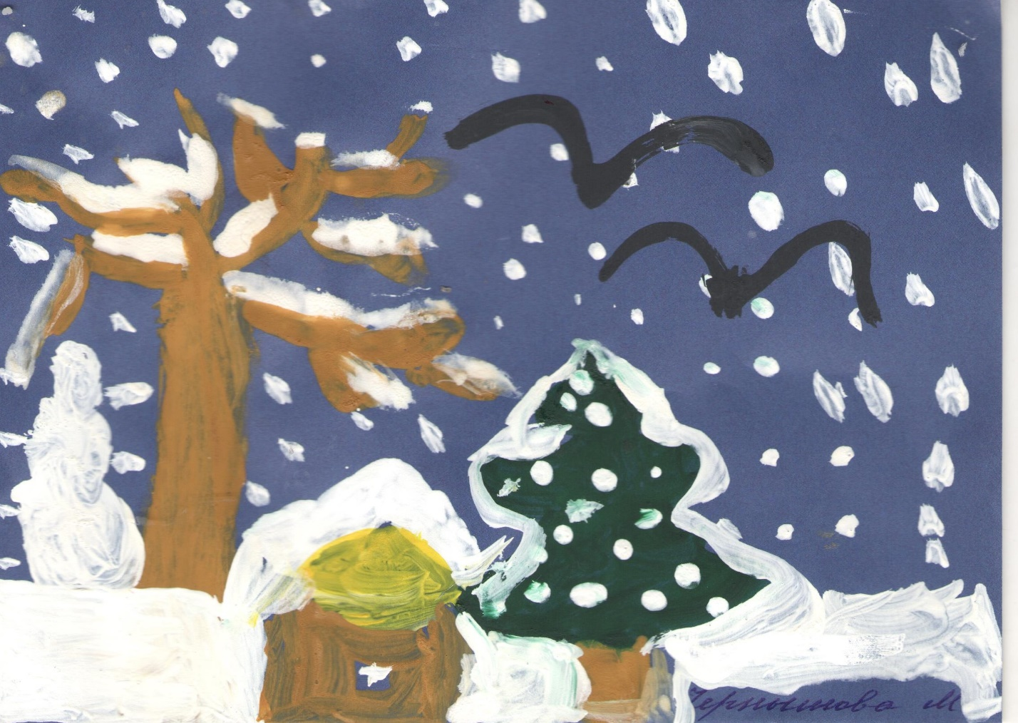

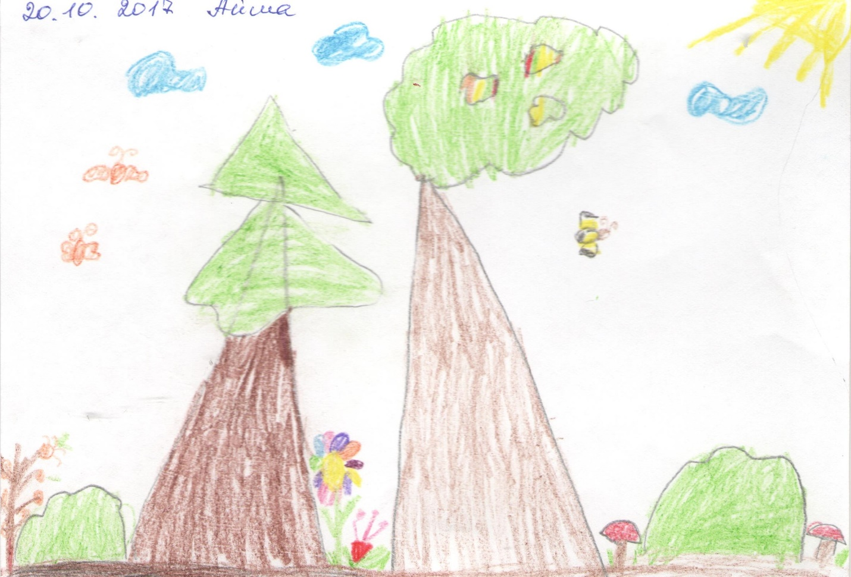

|  |
| --- |
|  |
| Заучивание стихотворения  Муравей, муравей, Ты себя пожалей, Отдохни немножко, Отойди с дорожки, По дорожке мы пройдем Тебе шишек принесем, Веточек, иголок Выпросим у елок. *Пиудунен М.* Муравьев не нужно трогать: Третий день в глуши лесов Всё идут, пройти не могут Десять тысяч муравьев. Как носильщик настоящий С сундуком семьи своей, Самый черный и блестящий, Самый сильный — муравей! Настоящие вокзалы — Муравейники в лесу: В коридоры, двери, залы Муравьи багаж несут! Самый сильный, самый стойкий, Муравей пришел уже К замечательной постройке В сорок восемь этажей. *Мандельштам О.* |

Художественная литература

Чтение произведения О.М. Масленниковой «Почему ёжик весну не встречает», («Экологические проекты в детском саду» О.М. Масленникова, А.А. Филлиппенко, стр. 219) Татьяна Яковлева «Сказка про хламище - окаянище»

Игровая деятельность

Дидактические игры:

1. «Сравни». Цель: каждый ребенок рассказывает о своем дереве, и сравнивает его с другим.

2. «Что лишнее». Цель: дети должны определить лишний предмет (дуб, осина, клен, ель, ромашка) .

3. «Назови плод». Цель: дети должны правильно указать плод этого растения.

4. «Определи дерево по листочку». Цель: дети по листочку должны назвать дерево.

5. «Скажи по-другому». Цель: назвать листья по-другому (лист клена и пр.)

6. «Найди свое дерево». Цель: учить находить дерево по описанию.

Игры: «Незнайкины правила», «Экологическая полиция», «Что нам нужно для похода? », «Правила поведения в лесу», «Хорошо - плохо», «Живая - неживая», «Кто - где живет», «Узнай, какой зверь», «С какого дерева лист», «Детки с ветки», «Назови травы», «Когда это бывает? », «Посели животное», «Что было бы… », «Чей, чья, чьи? », «Учим классифицировать», «Я знаю 5 названий… », «Мир и человек», «Значение растений», «Что такое природа», «Экологические цепочки»;

3 этап-заключительный.

Разработка и создание стенгазеты «Берегите природу».

В ходе реализации проекта я пришла к выводу, что подобные занятия, игры, продуктивная деятельность объединяют детей общими впечатлениями, переживаниями, эмоциями, способствуют формированию коллективных взаимоотношений. Проект расширил представления детей о насекомых, животных, о лесе, деревьях, которые находятся рядом с нами. Научил видеть в них живые создания, которые нуждаются в заботе, охране. Дошкольники узнали, что многие деревья не только делают нашу жизнь красивой, но и помогают нам быть здоровыми. Игровые приемы позволяют педагогу заинтересовать детей такой, может быть, не совсем "детской темой". Дошкольный возраст такая "благодатная почва", что любое брошенное "доброе семя" обязательно даст добрые ростки.

Проект можно использовать в любой старшей группе детского сада, в досуговой деятельности.

Я очень надеюсь, что проводимая работа поможет детям испытывать любовь и привязанность к родному дому, семье, городу, краю; испытывать гордость и уважение к природе, бережно относиться к ней.

Фотоотчет.

